Муниципальное бюджетное общеобразовательное учреждение
«Урожайновская школа имени летчика-истребителя Варлыгина Константина Владимировича» Симферопольского района Республики Крым
ул.40 лет Победы, 152, с. Урожайное
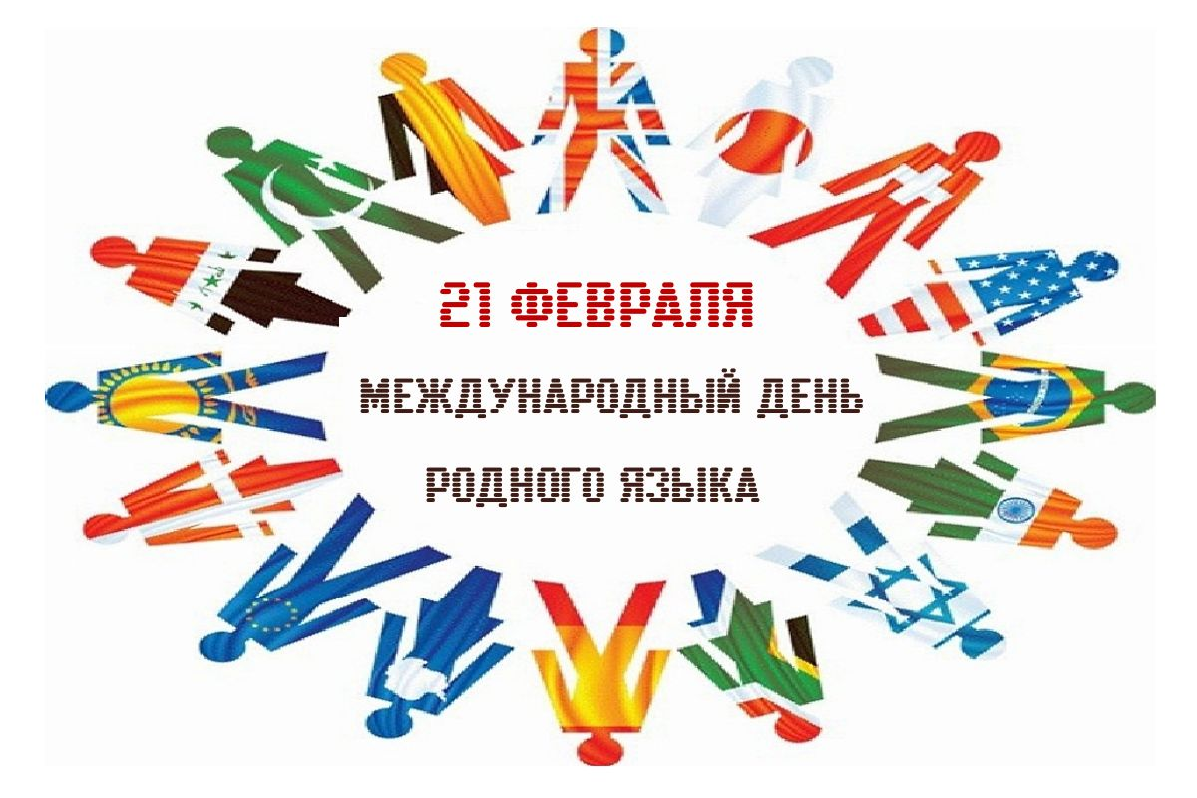

ВНЕКЛАССНОЕ МЕРОПРИЯТИЕ
«Удивительные палиндромы»»
в рамках Международного дня родного языка
для обучающихся вторых классов.

Автор: Хусаинова Лариса Юрисовна
учитель высшей квалификационной категории
МБОУ «Урожайновская школа им.К.В.Варлыгина»

2025 год
Цель:узнать об интересном мире палиндромов и их разнообразии в нашей жизни.
Задачи:
- Выяснить, что такое палиндром?
- Научиться находить палиндромы среди слов русского языка.
- Рассмотреть палиндромы во фразах.

Ход мероприятия:

Ученики: - Здравствуйте, дорогие друзья! Селям алейкум, урьметли достларым.
Ученик: - У каждого народа есть своя малая родина. Для нас - это село Урожайное Республики Крым, в котором живут люди разных национальностей: крымские татары, русские, украинцы, таджики и другие.
Ученик: - В нашем селе Урожайном на земле родной живем мы одной и дружной семьей. В нашем селе никому не тесно, потому что мы живем в дружбе, мире и согласии.
Ученик:
В России есть республика
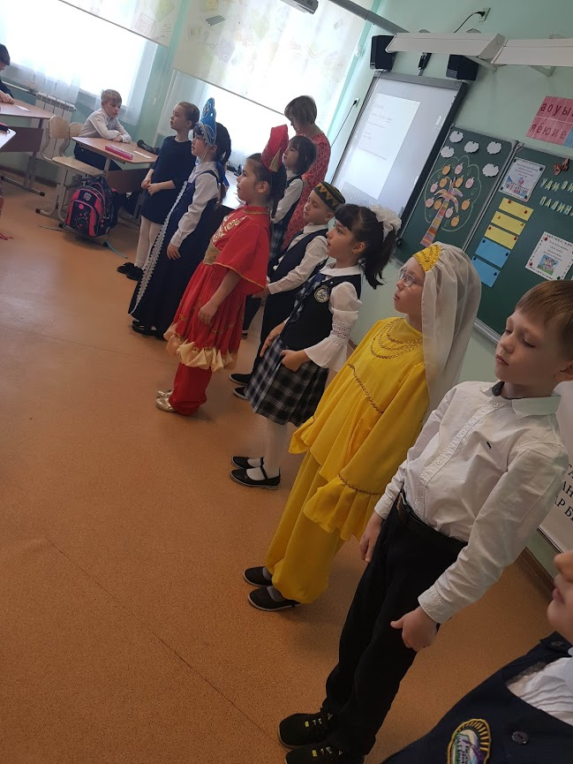
С названьем Крым.
Мои слова идут из сердца,
Ты Родиной моею стал.
Различные народы
Все в мире тут живут.
И красоте твоей здесь нет сравненья,
И о твоих просторах люди все поют.
Песня «Мы рисуем»
(исполняют дети на мотив песни группы Непоседы «Моя Россия»)
Мы рисуем белым мелом облака,
Мы мечтаем, будет день наверняка.
Это счастье улыбнется снова нам
И моим друзьям.
Мой Крым, ты дивный, любимый край!
В душе у каждого цветущий май !
Мой край ведь - это мои друзья.
Дай бог нам силы, мы вместе одна семья.
Ученик: - Велика и красива наша Республика Крум, богата событиями и ее историей. С 2000 года в нашей стране отмечается Международный день родного языка. Государственными языками Республики Крым являются русский, украинский и крымскотатарский языки. Они изучаются в школе. Дети с удовольствием говорят на этих языках, поют песни, читают произведения талантливых писателей.
Издревле считалось, что русский язык сложный и безграничный. Но, говоря по-русски, люди порой не знают его истории. Мы уверены, что сегодня вы узнаете много нового и интересного.
Учитель:- Кто-то любит математику, кто-то русский язык, а фокусы и приключения со словами, думаю, интересны всем. Сегодня мы с вами будем исследователями и учеными.
1 тур «Мы – исследователи»
Каждый ряд (работа проводится в парах) получает набор карточек. Задача учеников – составить слова из букв, объяснить лексическое значение, полученного слова.
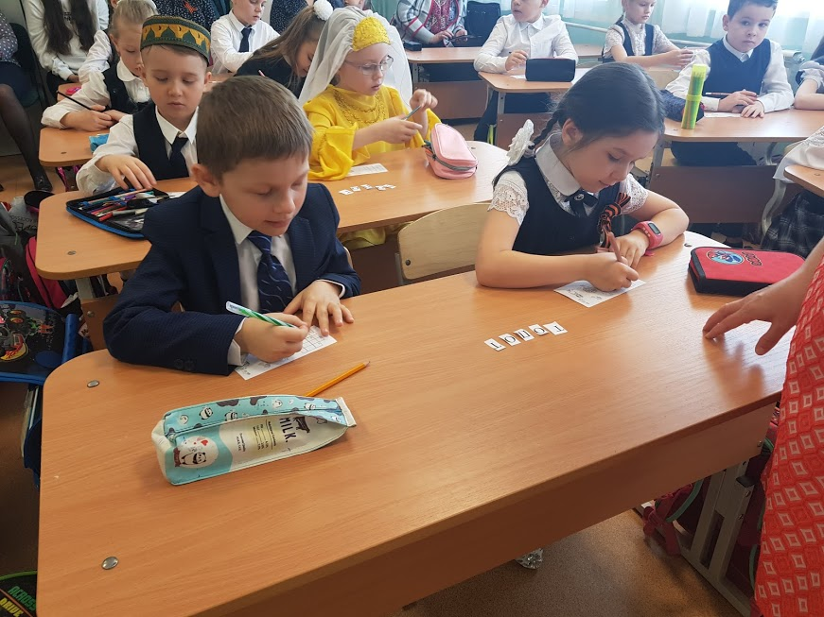
1 ряд: ШАЛАШ(домик из веток),
2 ряд: ПОТОП (наводнение),
3 ряд: ТОПОТ (сильный стук).
Дети должны прийти к выводу:слова читаются слева направо и справа налево одинаково.
Учитель: - Называются такие слова палиндромами. Историки утверждают, что первые из них появились два тысячелетия назад. Впервые они появились на сосудах, вазах сферической формы: «Надпись-перевертень можно было прочесть, поворачивая предмет в любую сторону или приближаясь к нему с любой стороны». Их наделяли магической силой, они воспринимались символом вечности.
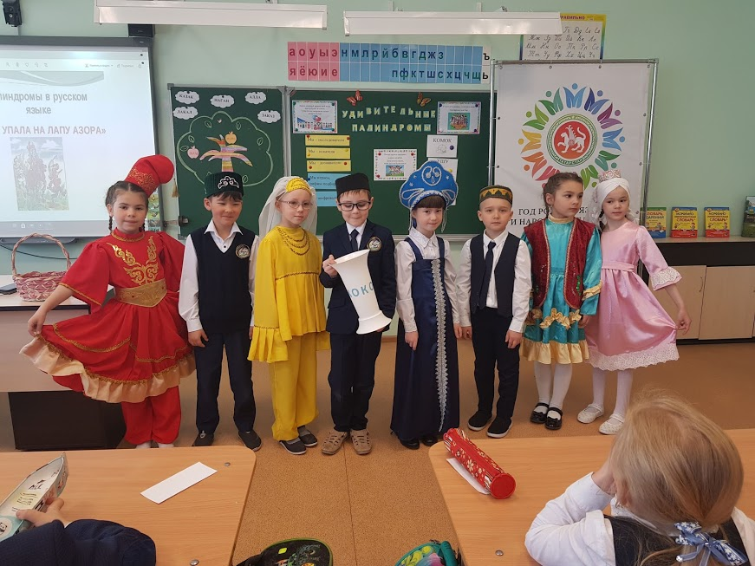
(Продемонстрировать вазу, выполненную в технике папье-маше, с надписью палиндрома.)
В России 17 века палиндромы получили название «рачьи стихи» или перевертень, из-за того что раки тоже могут передвигаться задом.
Физминутка
2 тур «Мы –искатели»
Из группы слов дети складывают в корзинку только палиндромы.
(На доске изображена яблонька с яблоками.На яблоках написаны разные слова.)
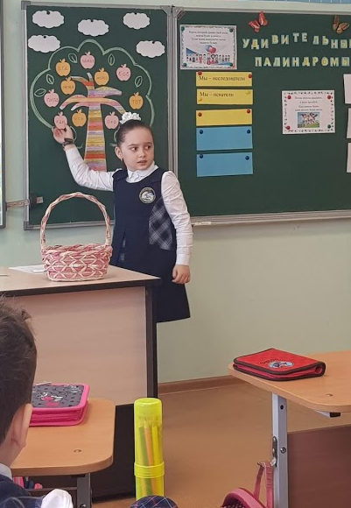
3 тур «Мы – дознаватели»
Вы любите загадки? А отгадкой обязательно должен быть палиндром.
1. Слева и справа читаешь – кусок земли или глины получаешь. (Комок)
2. А это слово - читай сначала, читай с конца – означает военные приёмы китайского бойца. (УШУ)
3. На диете мы сидим,
Ничего мы не едим.Мы три дня совсем не ели
И плетемся … (еле-еле)
4 тур «Мы играем, рифмы подбираем»
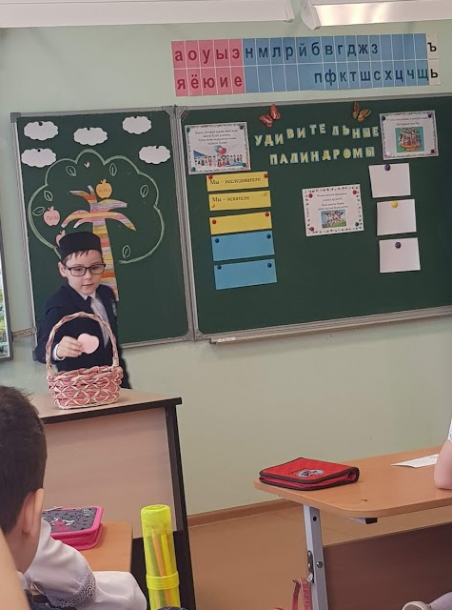
В кобуру, а не в карман убирается (наган – револьвер, пистолет)
От заказчика у нас есть огромнейший (заказ)
Драться шашкою мастак удалой донской (казак)
Молока коту я дал и смотрел как он …(лакал)
Утром рано она встала и на кухне маме помогала …(Алла)
5 тур «Шифровальщики»
Продолжаем наши исследования в области слов – палиндромов. Любите разгадывать кроссворды? Вам предстоит узнать новые слова-палиндромы по картинкам.
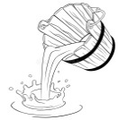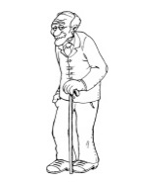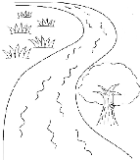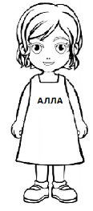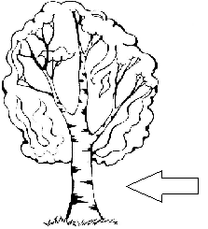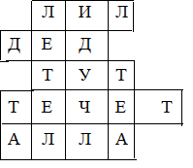
6 тур «Мы – учёные»
В русском языке существуют не только слова палиндромы, но и целые фразы – палиндромы. Наверное, самая известная фраза палиндром Афанасия Фета, которую просила написать в диктанте Буратино капризная Мальвина в сказке Алексея Толстого «Приключения Буратино»:А роза упала на лапу Азора.
(показать фрагмент фильма)
Дети получают деформированную фразу, которую необходимо разделить на слова, чтобы получилось предложение – палиндром.
Тонетенот. (Тонет енот.)
Акартинаманитрака. (А картина манит рака.)
Котускоросороксуток.(Коту скоро сорок суток.)
Нажалкабаннабаклажан.(Нажал кабан на баклажан.)
Учитель:Мир палиндромов очень загадочный. Объекты –палиндромы существуют в жизни рядом с нами, нужно только уметь их замечать. А для этого надо хорошо знать русский алфавит.
Песня «Тридцать три родных сестрицы»
(исполняют дети)
Учитель:Существуют палиндромы и в крымскотатарском языке. С этими словами вы познакомитесь на уроке родного (крымскотатарского) языка.
В русском языке есть много различных словарей. (Представить выставку словарей русского языка)
Предлагаю составить словарь палиндромов на русском и крымскотатарском языках. Ежедневно по очереди один из учеников будет брать словарь домой и вместе с родителями записывать по одному слову. По завершении работы мы передадим словарь в школьную библиотеку.

Литература:
1.http://www.nkj.ru/archive/articles/17984/ (Наука и жизнь№5,2010г).
2.Кацюба Е.А.Первыйпалиндромический словарь.— Москва, 1999.
3..Кацюба Е. А.Первыйпалиндромический словарь.— Москва, 1999.
4. Е.А.Новыйпалиндромический словарь.— Москва, 2002.
5.Толстой А.К. Буратино. – М.: Вече, 2002. Буратино
6.Федин С.Н. Палиндроматика // Математика для школьников. – 2005. - № 1, с. 54.
7.Кордемский Б.А. Удивительный мир чисел // книга для учащихся. – М.: Просвещение, 1995.

